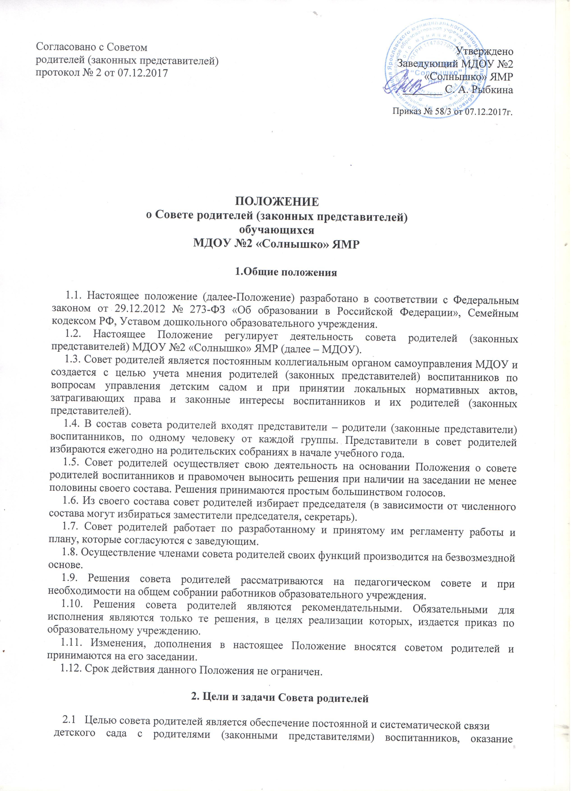

содействия педагогической пропаганде для успешного решения задач всестороннего развития детей дошкольного возраста в соответствии с ФГОС дошкольного образования.
2.2. Основные задачи родительского совета:
2.2.1. Содействие администрации дошкольного учреждения:
- в совершенствовании условий для осуществления воспитательно-образовательной деятельности, охраны жизни и здоровья воспитанников, свободного развития личности;
- в защите законных прав и интересов воспитанников детского сада;
- в организации и проведении мероприятий.
2.2.2 Организация работы с родителями (законными представителями) воспитанников дошкольного образовательного учреждения по разъяснению их прав и обязанностей, значения всестороннего воспитания ребенка в семье.

3. Функции Совета родителей
3.1. Координирует деятельность групповых родительских советов.
3.2. Совместно с администрацией детского сада контролирует организацию качества питания воспитанников, медицинского обслуживания.
3.3. Вносит предложения на рассмотрение администрации МДОУ по вопросам организации воспитательно-образовательной деятельности.
3.4. Принимает участие в организации безопасных условий осуществления воспитательно-образовательной деятельности, соблюдения санитарно-гигиенических правил и норм, в проведении оздоровительных мероприятий.
3.5. Оказывает содействие администрации в организации общих родительских собраний и родительских конференций по обмену опытом семейного воспитания, докладов и лекций для родителей (законных представителей).
3.6. Оказывает содействие в организации и активном участии родителей в конкурсах, соревнованиях и других массовых мероприятиях для воспитанников детского сада.
3.7. Участвует в подготовке дошкольного учреждения к новому учебному году.
3.8. Обсуждает локальные акты МДОУ по вопросам, входящим в компетенцию совета родителей.
3.9. Взаимодействует с общественными организациями по вопросу пропаганды традиций МДОУ, уклада дошкольной жизни.
3.10. Взаимодействует с педагогическим коллективом МДОУ по вопросам профилактики правонарушений, безнадзорности и беспризорности среди несовершеннолетних обучающихся.

4. Ответственность Совета родителей (законных представителей) обучающихся

4.1. Совет родителей учреждения несет ответственность:
- за выполнение закрепленных за ним задач и функций;
- за выполнение принятых решений, рекомендаций.

5. Делопроизводство Совета родителей.
5.1. Заседание Совета родителей оформляется протоколом.
5.1.1. В протоколе фиксируется:
- дата проведения заседания, его номер; присутствующие;
- повестка дня;
- приглашенные (Ф.И.О., должность); ход обсуждения вопросов;
- предложения рекомендации и замечания родителей (законных представителей), педагогических и других работников МДОУ;
- мнение Совета родителей;
5.1.2. Протоколы подписываются председателем и секретарем Совета родителей.
5.1.3. Нумерация протоколов ведется от начала учебного года.
5.1.4. Секретарь Совета родителей ведет Журнал регистрации протоколов заседаний Совета родителей.
5.1.5. Протоколы заседания Совета родителей по итогам года сшиваются в единое дело и хранятся 3 года в архиве Учреждения.

